國立臺北商業大學

資 訊 管 理 系

112資訊系統專案設計

**系統手冊**



**組 別：第112403組**

**題 目：Trip Fun Chill | 趣放假**

**指導老師：李文毅老師**

**組 長：10946009 陳品茹**

**組 員：10946003 吳宇晞 10946010 劉姿妘**

**10946013 趙　晴 10946029 李嘉羚**

**中華民國112年5月10日**

目錄

第一章 前言 1

1-1 背景介紹 1

1-2 動機 1

1-3 系統目的與目標 1

1-4 預期成果 1

第二章 營運計畫 3

2-1 可行性分析 3

2-2 商業模式－Business model 7

2-3 市場分析－STP 7

2-4 競爭力分析 8

第三章 系統規格 10

3-1 系統架構 10

3-2 系統軟、硬體需求與技術平台 11

3-3 使用標準與工具 12

第四章 專案時程與組織分工 13

4-1 專案時程：甘特圖 13

4-2 專案組織與分工 14

4-3 專題成果工作內容與貢獻度表 15

第五章 需求模型 16

5-1 使用者需求 16

5-2 使用個案圖（Use case diagram） 17

5-3 使用個案描述 18

5-4 分析類別圖（Analysis class diagram） 24

5-5 分析物件圖（Analysis object diagram） 25

第六章 設計模型 28

6-1 循序圖（Sequential diagram） 28

6-2 設計類別圖（Design class diagram） 33

第七章 實作模型 34

7-1 佈署圖(Deployment diagram) 34

7-2 套件圖(Package diagram) 34

7-3 元件圖(Component diagram) 34

7-4 狀態機(State machine) 35

第八章 資料庫設計 39

8-1 資料庫關聯表 39

8-2 表格及其Meta data 40

第九章 程式 46

9-1 元件清單及其規格描述 46

9-2 其他附屬之各種元件 47

第十章 測試模型 48

10-1 測試計畫：說明採用之測試方法及其進行方式。 48

10-2 測試個案與測試結果資料 49

第十一章 操作手冊 54

第十二章 使用手冊 55

第十三章 感想 56

第十四章 參考資料 57

第十五章 附錄 58

圖目錄

❐ 圖 1-4‑1 系統流程簡介圖 2

❐ 圖 2-1‑1 性別問卷圖 3

❐ 圖 2-1‑2 年齡問卷圖 4

❐ 圖 2-1‑3 安排旅程時的困擾問卷圖 4

❐ 圖 2-1‑4 現有系統最吸引之功能問卷圖 5

❐ 圖 2-1‑5 最受哪項新功能吸引問卷圖 5

❐ 圖 2-1‑6 人潮資訊排程演算法 6

❐ 圖 2-3‑1 STP分析圖 7

❐ 圖 3-1‑1 系統架構圖 10

❐ 圖 3-1‑2 系統功能架構圖 10

❐ 圖 4-1‑1 甘特圖 13

❐ 圖 5-2‑1 個案圖 17

❐ 圖 5-3‑1 使用者登入活動圖 18

❐ 圖 5-3‑2 詳細景點活動圖 19

❐ 圖 5-3‑3 建立行程活動圖 20

❐ 圖 5-3‑4 我的行程活動圖 21

❐ 圖 5-3‑5 公開行程活動圖 22

❐ 圖 5-3‑6 我的收藏活動圖 22

❐ 圖 5-3‑7 管理者登入活動圖 23

❐ 圖 5-3‑8 管理者管理帳號活動圖 23

❐ 圖 5-3‑9 管理者管理景點活動圖 23

❐ 圖 5-4‑1 分析類別圖 24

❐ 圖 5-5‑1 詳細景點物件圖 25

❐ 圖 5-5‑2 建立行程物件圖 26

❐ 圖 5-5‑3 我的行程物件圖 26

❐ 圖 5-5‑4 公開行程物件圖 27

❐ 圖 5-5‑5 管理帳號物件圖 27

❐ 圖 5-5‑6 管理景點物件圖 27

❐ 圖 6-1‑1 使用者登入循序圖 28

❐ 圖 6-1‑2 建立行程循序圖 29

❐ 圖 6-1‑3 我的行程循序圖 29

❐ 圖 6-1‑4 公開行程循序圖 30

❐ 圖 6-1‑5 詳細景點循序圖 30

❐ 圖 6-1‑6 我的收藏循序圖 31

❐ 圖 6-1‑7 管理者登入循序圖 31

❐ 圖 6-1‑8 管理者管理帳號循序圖 32

❐ 圖 6-1‑9 管理者管理景點循序圖 32

❐ 圖 6-2‑1 類別圖 33

❐ 圖 7-1‑1 佈署圖 34

❐ 圖 7-2‑1 套件圖 34

❐ 圖 7-3‑1 元件圖 34

❐ 圖 7-4‑1 使用者登入狀態機圖 35

❐ 圖 7-4‑2 詳細景點狀態機圖 35

❐ 圖 7-4‑3 公開行程狀態機圖 36

❐ 圖 7-4‑4 建立行程狀態機圖 36

❐ 圖 7-4‑5 我的行程狀態機圖 37

❐ 圖 7-4‑6 我的收藏狀態機圖 37

❐ 圖 7-4‑7 管理者登入狀態機圖 38

❐ 圖 7-4‑8 管理帳號狀態機圖 38

❐ 圖 7-4‑9 管理景點狀態機圖 38

❐ 圖 8-1‑1 資料庫關聯圖 39

表目錄

❑ 表 2-4‑1 SWOT-TOWS分析表 8

❑ 表 2-4‑2 五力分析表 9

❑ 表 3-2‑1 系統軟硬體需求表 11

❑ 表 3-3‑1 開發標準與使用工具表 12

❑ 表 4-2‑1 組員分工表 14

❑ 表 4-3‑1 分工貢獻表 15

❑ 表 5-1‑1 功能性需求表 16

❑ 表 8-2‑1 User資料表 40

❑ 表 8-2‑2 UserClick資料表 40

❑ 表 8-2‑3 Attractions資料表 41

❑ 表 8-2‑4 Crowd_Opening資料表 41

❑ 表 8-2‑5 Create_Travel資料表 42

❑ 表 8-2‑6 ChoiceDay_Ct資料表 42

❑ 表 8-2‑7 Attractions_Ct資料表 43

❑ 表 8-2‑8 AttractionsQuestion資料表 43

❑ 表 8-2‑9 AttractionsAnswer資料表 43

❑ 表 8-2‑10 AttractionsComment資料表 44

❑ 表 8-2‑11 AttractionsCommentFavorite資料表 44

❑ 表 8-2‑12 TravelComment資料表 44

❑ 表 8-2‑13 TravelCommentFavorite資料表 44

❑ 表 8-2‑14 Favorite資料表 45

❑ 表 8-2‑15 TravelFavorite資料表 45

❑ 表 9-1‑1 後端元件清單及其規格描述 46

❑ 表 9-1‑2 網頁元件清單及其規格描述 47

❑ 表 10-1‑1 訪客項目測試表 48

❑ 表 10-1‑2 使用者項目測試表 48

❑ 表 10-1‑3 管理者項目測試表 48

❑ 表 10-2‑1 註冊測試 49

❑ 表 10-2‑2 登入測試 49

❑ 表 10-2‑3 忘記密碼測試 49

❑ 表 10-2‑4 查看已公開行程測試 49

❑ 表 10-2‑5 查看景點測試 49

❑ 表 10-2‑6 登出測試 50

❑ 表 10-2‑7 查看個人資料測試 50

❑ 表 10-2‑8 編輯個人資料測試 50

❑ 表 10-2‑9 查看景點測試 50

❑ 表 10-2‑10 景點發問與回答測試 50

❑ 表 10-2‑11 景點評論測試 51

❑ 表 10-2‑12 建立行程測試 51

❑ 表 10-2‑13 編輯行程測試 51

❑ 表 10-2‑14 排序景點測試 51

❑ 表 10-2‑15 儲存行程測試 51

❑ 表 10-2‑16 查看我的行程測試 52

❑ 表 10-2‑17 查看公開行程測試 52

❑ 表 10-2‑18 公開行程評論測試 52

❑ 表 10-2‑19 使用者收藏測試 52

❑ 表 10-2‑20 管理者登入測試 52

❑ 表 10-2‑21 使用者列表測試 53

❑ 表 10-2‑22 管理景點測試 53

# 前言

## 背景介紹

近年來，隨著旅遊風氣在臺灣蓬勃發展，除了人民經濟水準提高之外，交通也日益發達興盛，皆造就了旅遊觀念的風行，過去各種旅遊書和旅行社，便是旅遊行者們密不可分的最佳助力。到了科技化的時代，科技的力量無遠弗屆，一般人也能運用科技的力量，從不同的來源去收集信息，獨立完成旅遊的行前規劃。然而旅行計劃是一個複雜而耗時的過程（Souffriau、Vansteenwegen、Vanden Berghe和Van Oudheusden，2013），他們需要從網站、旅行指南等數據中收集信息，選擇符合他們個人興趣的景點進行參觀，且市場裡旅遊行者越來越傾向個性化選擇而非固定標準旅遊的路線（Hyde Lawson，2003）。因此，在旅遊風氣蓬勃發展的現代，如果能有一套系統，為人們合宜推薦旅遊景點，適當規劃旅遊路線，進而得到最佳旅遊體驗，必是旅遊行者最佳的輔助工具。

## 動機

現今市面上的旅行系統仍缺乏景點推薦及交通規劃兼具以及考慮人潮資訊的人性化工具。雖然目前旅遊APP及網站千百種，但無論哪一個系統，均無法一氣呵成完成旅遊的所有需求。以Funliday為例，它能提供旅遊行者找尋合適的景點，計算交通時間，卻無法給出實際的交通方式及路線，難免紙上談兵；TimePipe Go則導入Google Map系統，完整提供交通建議，可惜景點推薦及景點資料庫相對薄弱，可參考度不高；TripFiddle則人性化的能協助人們規劃出想去景點的最佳順序及路徑，但缺乏本身景點資料庫，只能稱為好的交通規劃優化工具。過去研究曾指出在旅行系統中，如有提供當地即時人潮資訊，也能夠增加系統的使用黏著度（Charlotte Wendt、Dominick Werner、Martin Adam和Alexander Benlian，2022）。因此，我們改進現有系統中不完善的功能，為旅遊行者提供最佳旅遊行程安排。

## 系統目的與目標

本次專題，為了滿足兼具景點推薦及導航與考慮人潮資訊的需求，我們開發了一套行程規劃系統，此系統不僅提供景點推薦與導航，並且在推薦景點時使用了自行設計的演算法，將人潮流量、評分、營業時間等資訊進行標準化，讓使用者在規劃旅遊行程時，能避開景點人潮擁擠的情形。我們還串接了中央氣象局API，讓使用者能夠參考景點所在區域當天的降雨機率、溫度等資訊，能有更好的旅遊體驗。

## 預期成果

我們預期系統可完成景點推薦的功能，讓使用者選擇系統提供的推薦景點或自行輸入的景點，將所選的景點儲存下來，並讓使用者選擇是否加入其他推薦的相似景點。最後替使用者規劃路徑時，考慮景點的人潮情況，選擇合適的時間進行旅遊，減少在高峰期的等候和擁擠，提高旅遊體驗。



* 圖 1-4‑1 系統流程簡介圖

1. 抓取使用者定位或輸入位置，並設定出遊時間。接著使用者勾選系統推薦景點或自行輸入，系統會根據相對距離、景點評分、使用者習慣等進行推薦。
2. 系統根據類別、距離推薦相似景點，待使用者選擇完後，將景點資訊標準化，依得分為使用者安排順序，標準化資訊包含人潮資訊、營業時間、評分等。
3. 顯示推薦景點順序的結果。

# 營運計畫

## 可行性分析

### 市場可行性

* 供給

旅遊涉及各種不同領域，住宿、交通、美食等都是旅遊的一部分，市場規模相當大，根據報導，全球旅遊產業價值持續增長，且目前疫情趨緩，國內旅遊也日益增長，這表示旅遊行業是個非常有潛力的市場。目前市面上有許多相似的旅遊網站，市場競爭相當激烈，例如：Timepipe Go導入Google Map系統，提供完整交通資訊，但我們發現他的推薦系統不會提醒曾經加入過的景點，使用上有些許的不方便；Funliday提供使用者找尋合適的景點，亦可以計算交通時間，但是無法選擇交通方式；LINE旅遊遷入Google Map中的景點供使用者參考，但並無路線導航。所以我們在現有市場中找到獨特系統定位，並提供友善的用戶體驗。

* 需求

我們發出63份問卷來了解潛在使用者對出遊的想法，發現多數人在安排行程時會被以下幾點所困擾，如圖2-1-3所顯示：

一、不知道要去哪些景點

二、想要避開景點人潮高峰期的時間

三、蒐集資料相當耗費時間

根據調查結果，潛在使用者對於同時結合景點推薦與導航的功能需求很高，次要需求是希望提供店家資訊，圖2-1-5所顯示。為此，我們想提供一個更全面的旅遊編輯系統，以滿足消費者的需求，還需要根據使用者的偏好進行個性化服務。

以下為我們問卷的相關圖表

* 圖 2-1‑1 性別問卷圖

根據圖2-1-1，此問卷填寫的性別大多是女性。

* 圖 2-1‑2 年齡問卷圖

根據圖2-1-2，了解填寫問卷的年齡落在哪些區間，以便我們鎖定客群。由於我們所能接觸到的族群大多為學生，所以年齡落在20~29最多，主要以這個年齡層的想法作為我們設計系統的建議。

* 圖 2-1‑3 安排旅程時的困擾問卷圖

根據圖2-1-3，了解平時出遊前，大部分的人會受到哪些問題困擾，以便我們改善或新增功能。我們發現在安排旅程時，最主要會遇到不知道去那裡的困擾。因此，我們將以自己的演算法為使用者推薦景點，並提供景點的人潮資訊，以利使用者避開人潮高峰期。

* 圖 2-1‑4 現有系統最吸引之功能問卷圖

根據圖2-1-4，了解目前系統中，有哪些功能受大眾吸引，讓我們在設計系統時，需要具備哪些功能。景點推薦是最吸引使用者的，所以在製作系統時，會著重在此項服務上面。

* 圖 2-1‑5 最受哪項新功能吸引問卷圖

根據圖2-1-5，了解潛在使用者使用旅遊系統時，會受哪些新功能吸引。我們將提供結合景點推薦與導航的服務，並提供目前市面上皆無的功能，景點人潮建議的服務，作為我們的特色功能。

### 技術可行性

先使用Google Map api抓取景點相關資訊，例如：營業時間、熱門時段、位置。我們基於“Filter-first, tour-second”框架（S. Kotiloglu、T. Lappas、K. Pelechrinis、P.P. Repoussis，2017），調整其演算法內容為「人潮資訊排程演算法」，應用在我們的系統，如圖2-1-6。

* Filter-first

圖2-1-6（1-7行），首先，由系統推薦或使用者自行輸入的景點作為M集合，之後將被選擇的景點放入o集合，再根據使用者是否同意系統推薦相似的景點，可以得到新的o集合。

* tour-second

圖2-1-6（8-14行），將o集合中的每個景點，透過normalization放入參數o、mi、ti、si來產生每個景點被推薦的機率，之後找出推薦機率最大的景點放入x集合，當全部的行程都被放入x集合後，最後輸出x作為我們替使用者安排的最佳路線。

*ci*：使用者所選的景點

***M***：系統推薦或使用者輸入的景點集合

***o***：使用者選中的景點集合

*y*：使用者是否選擇系統推薦相似的景點，是的話為1，否為0

***p***：使用者選擇相似景點(與 o 集合相似)的集合

*probi*：第 *i* 個景點被系統推薦的機率

*mi*：第 *i* 個景點的人潮流量

*ti*：第 *i* 個景點的營業時間

si：第 *i* 個景點的評分

*k*：***prob*** 集合中推薦機率最高的索引值

***x***：存放最後景點推薦順序的向量

*rk*：***o*** 集合中推薦機率最高的景點



* 圖 2-1‑6 人潮資訊排程演算法

## 商業模式－Business model

起初的短期目標，提供完整功能讓使用者了解系統實用性，增加網站使用率，並與KOL（Key Opinion Leader，在互聯網上具有一定影響力的人）合作以快速提高知名度；中期目標拓展上游顧客，與店家或旅行社合作，提供相關優惠及廣告以增加收入；長期目標同時提供網頁版及App，並將部分功能改為訂閱制，促使用戶對系統功能使用的必要性，以達到穩定收益。

## 市場分析－STP



* 圖 2-3‑1 STP分析圖

上圖2-3-1為我們的STP分析。根據目前市面上的系統做了STP分析，我們將座標軸分為便利性及可靠性推薦，其中：

* 便利性：代表的是其介面操作、功能多寡及使用上是否滿足使用者的需求。
* 可靠性推薦：代表的是在推薦景點給使用者時，有無根據使用者的需求顯示出相應的選項。

根據圖2-3-1的顯示，我們發現目前可靠性推薦高與便利性高的區塊市場未達飽和，很少系統同時達到兩項標準，找到了進入市場的切入口，所以將我們的系統定位在高便利性及高可靠性推薦的位置。

## 競爭力分析

### SWOT - TOWS分析

* 表 2-4‑1 SWOT-TOWS分析表

|  |  |  |  |
| --- | --- | --- | --- |
| SWOT - TOWS分析 | | O機會 | T威脅 |
| 1. 喜愛個性化旅遊的遊客增加 2. 疫情解封旅遊盛行 3. 手機使用率愈發普遍 | 1. 無法預測氣候 2. 平日人潮不需使用此系統 3. 相似行程規劃網站多 |
| S  優勢 | 1. 結合Google Map導航與景點推薦 2. 提供景點人潮資訊 3. 顯示建議停留時間 | SO發展策略   1. 使用者藉由推薦景點快速規劃行程，避開人潮擁擠時段，可依建議停留時間安排行程 2. 根據景點安排最佳路線，讓使用者不會因為車程耽誤時間 | ST多角化策略   1. 與旅遊業合作，增加系統的吸引力，以提升使用率 2. 行程規劃易，若被天氣打亂行程，仍可快速規劃新行程 3. 搜尋功能不需註冊即可使用，增加點擊率 |
| W  劣勢 | 1. 需有網路才可使用 2. 無廣泛使用，限定雙北地區 | WO補足策略   1. 增加功能提高收益 2. 擴展地區，讓使用者觸及率上升 | WT防禦策略   1. 與實體店家合作提供優惠，以增加推廣 2. 無額外費用，對初期擴展市場有益 |

根據表2-4-1，從發展策略（SO）的角度來看，旅遊本就是生活中的一項休閒活動，可以為人們帶來驚喜與歡樂，但先前受疫情影響導致了民眾無法出遊，而在疫情解封的現況下，旅遊重回大眾的生活。由於假日及連續假期是出遊的好時機，因此，我們發現許多觀光景點在此時湧入大量遊客，且個性化旅遊的風氣上漲，所以我們想開發此項系統來滿足旅客的需求。

多角化策略（ST）方面，雖然目前市面上擁有多個類似的系統及軟體，對於本系統拓展市場可能相對困難，但我們提供差異性的特色功能，並採用網站模式，既不用額外下載程式，亦讓平時不善於使用手機的客群快速上手，以提升系統使用率。此外，我們提供景點建議停留時間，及相關店家資訊，例如營業時間，評價等，讓旅客可以節省蒐集資料的時間。

### 五力分析

* 表 2-4‑2 五力分析表

|  |  |
| --- | --- |
| 供應商議價能力 | 高等供應商議價能力   1. 獨佔的供應商 |
| 消費者議價能力 | 中等消費者議價能力   1. 目前使用者數量不多 2. 網路資訊蒐集容易 3. 系統具差異性 |
| 替代品威脅 | 威脅力道高（旅行社）   1. 替代品轉換成本低 2. 替代品功能與此系統相似 |
| 潛在競爭者 | 中等的產業新進者力量   1. 進入門檻能力高 2. 使用者忠誠度不一 |
| 現有競爭者 | 強大的產業競爭力（Funliday、TimePipe Go）   1. 產品功能部分相似 2. 消費者轉換成本低 |

表2-4-2是根據目前市場對我們系統的評估。旅遊安排系統最大的威脅者是旅行社，兩者皆是為旅人節省安排動線的時間，但就體驗感而言，旅行社無法自由選擇地點或是停留時間，對於喜愛個性化旅遊的遊客來說，便利的旅遊安排系統才是最佳工具；而目前市面上充斥著相似的系統，競爭相當激烈，但因轉換成本低，使用者忠誠度不一，所以提供差異化功能，使我們的系統還是有一定的競爭力。

# 系統規格

## 系統架構



* 圖 3-1‑1 系統架構圖

根據圖3-1-1，透過使用者從Browser發送的request到後端（Django），再發送request到PostgreSQL抓取所需的Data Objects，資料回傳到後端（Django）後，進行處理再回傳到使用者的Browser。

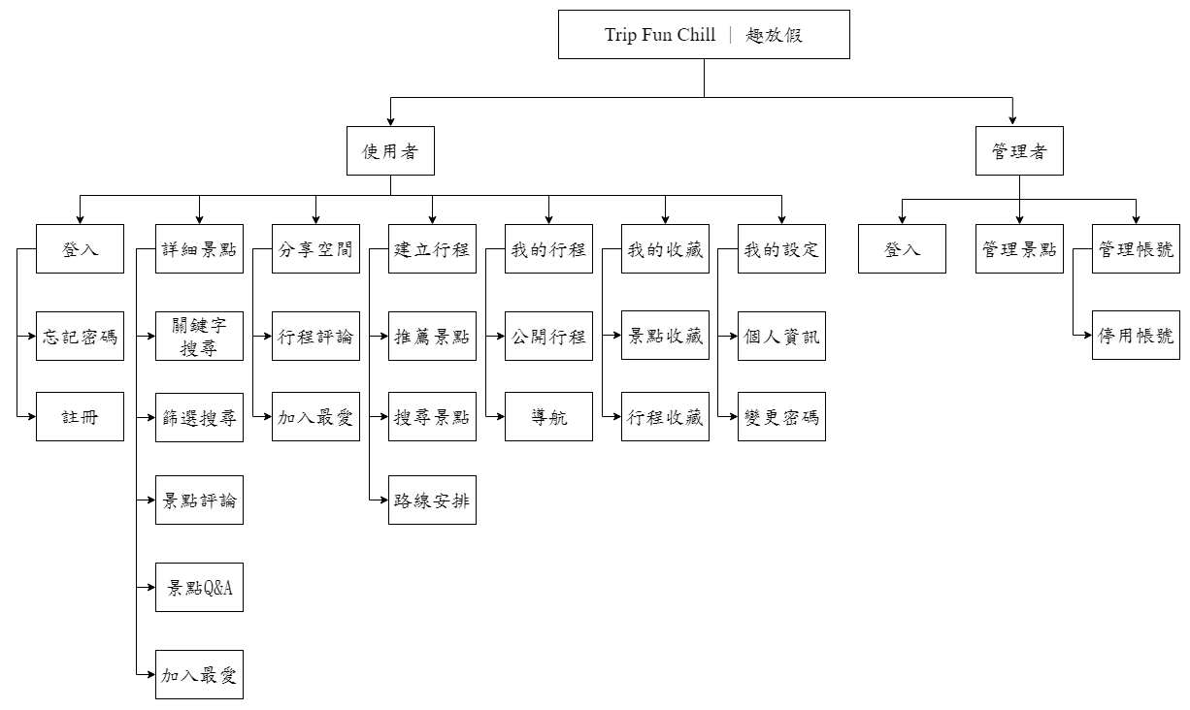

* 圖 3-1‑2 系統功能架構圖

根據圖3-1-2，以下敘述了此系統的功能介紹，分為使用者與管理者，使用者登入後包含登入前的功能：

* 使用者（登入前）
* 登入、註冊、忘記密碼

若為首次進入系統，使用者可先進行註冊，再登入使用此系統完整的功能。若忘記密碼，使用者可以透過此功能，根據註冊時的mail驗證身分，再重新設定密碼。

* 詳細景點

透過詳細景點功能，使用者根據關鍵字或篩選景點標籤搜尋符合的景點。

* 分享空間

使用者可透過此查看已被公開的行程。

* 使用者（登入後）
* 詳細景點

透過詳細景點功能，使用者根據關鍵字或篩選景點標籤搜尋符合的景點。並且對景點進行收藏、評論、Q&A問答。

* 分享空間

使用者可透過此查看已被公開的行程，並且進行收藏或評論。

* 建立行程

系統會透過演算法推薦景點，使用者可以選擇推薦的景點或自行輸入，最後透過路線安排的功能，將景點設計為較佳的順序。

* 我的行程

建立好的行程會被存放在這邊，使用者可以針對各個行程進行刪除或修改，也可以透過公開行程將行程資訊公開。若要前往景點所在地，可以透過導航功能，系統將會替使用者導到Google Map。

* 我的收藏

使用者可查看已收藏的景點或行程，也可以取消收藏。

* 我的設定

使用者可根據此功能修改個人資訊、變更密碼。

* 管理者
* 登入

管理者透過專用登入網址進行登入，系統會判斷此帳號是否擁有權限。

* 管理帳號

管理者可以在此管理使用者帳號，若使用者有不當行為可以透過停用帳號功能將使用者停權。

* 管理景點

管理者可以透過此功能新增或修改景點。

## 系統軟、硬體需求與技術平台

* 表 3-2‑1 系統軟硬體需求表

|  |  |
| --- | --- |
| 電腦設備 | |
| 中央處理器 CPU | Intel i5 8代 |
| 記憶體 RAM | 8GB |
| 硬碟 HARD DISK | 256G |
| 行動設備 | |
| Android版本 | Android 7.0 （Nougat） |
| 記憶體RAM | 8GB |
| 網路 | 4G以上行動網路 |
| 其他 | 支援GPS定位 |

## 使用標準與工具

* 表 3-3‑1 開發標準與使用工具表

|  |  |
| --- | --- |
| 系統開發輔助工具 | |
| 作業系統 | Ubuntu 23.04 |
| 開發環境 | Windows 10 |
| 資料庫 | PostgreSQL |
| 套件管理 | poetry |
| 框架 | Django |
| 版本控制 | GitHub |
| 程式開發技術 | |
| 程式語言 | Python、JavaScript、HTML |
| 編輯器 | Visual Studio Code |
| 美工、文件工具 | |
| UML 工具 | Draw.io |
| 文件製作 | Google文件、Microsoft Word |
| 簡報製作 | Microsoft PowerPoint |
| 美工工具 | Photoshop |

# 專案時程與組織分工

## 專案時程：甘特圖

* 圖 4-1‑1 甘特圖

由圖4-1-1可得知，我們預計在現階段（一月到五月）完成主題構思、相關資料蒐集、系統功能分析、初評文案撰寫、系統簡介、LOGO設計以及開發工具學習。而在此預期期間內，我們有如願達成所預期的工作項目。在暑期階段（五月到九月），我們預計會先完成資料庫設計與資料庫建立而後再開始進行後端開發、前端開發以及系統整合。而最後在四下階段（九月到十二月），我們預計在完成系統測試與系統手冊後，再著手進行海報製作與影片製作。

## 專案組織與分工

* 表 4-2‑1 組員分工表

| 項目/組員 | | 10946003吳宇晞 | 10946009陳品茹 | 10946010劉姿妘 | 10946013趙　晴 | 10946029李嘉羚 |
| --- | --- | --- | --- | --- | --- | --- |
| 後端開發 | 資料庫建置 |  | ○ | ● |  |  |
| 伺服器架設 |  | ● | ○ |  |  |
| 登入/註冊 |  | ● | ○ |  |  |
| 搜尋景點 |  | ○ | ● |  |  |
| 建立行程 |  | ● | ○ |  |  |
| 我的行程 |  | ● | ○ |  |  |
| 評論功能 |  | ○ | ● |  |  |
| 景點資訊 |  | ○ | ● |  |  |
| 管理評論 |  | ○ | ● |  |  |
| 管理帳號 |  | ● | ○ |  |  |
| 前前端開發 | 首頁 | ○ |  |  | ● | ○ |
| 登入/註冊 | ○ |  |  | ○ | ● |
| 搜尋景點 | ● |  |  | ○ | ○ |
| 建立行程 | ○ |  |  | ● | ○ |
| 我的行程 | ○ |  |  | ● | ○ |
| 景點評論 | ● |  |  | ○ | ○ |
| 行程評論 | ● |  |  | ○ | ○ |
| 景點資訊 | ○ |  |  | ○ | ● |
| 管理者介面 | ○ |  |  | ○ | ● |
| 美術設計 | UI/ UX | ○ |  |  | ○ | ● |
| Web/APP介面設計 | ○ |  |  | ● | ○ |
| 色彩設計 | ● |  |  | ○ | ○ |
| Logo設計 |  | ○ | ○ | ● |  |
| 素材設計 |  | ○ | ○ | ● |  |
| 文件撰寫 | 統整 |  | ● | ○ |  |  |
| 第1章 前言 | ● |  |  | ○ | ○ |
| 第2章 營運計畫 | ○ |  |  | ● | ○ |
| 第3章 系統規格 |  | ○ | ○ |  | ● |
| 第4章 專題時程與組織分工 | ○ |  |  | ○ | ● |
| 第5章 需求模型 |  | ○ | ● | ○ |  |
| 第6章 設計模型 | ○ | ● | ○ |  |  |
| 第7章 實作模型 |  | ● | ○ |  |  |
| 第8章 資料庫設計 |  | ○ | ● | ○ |  |
| 第9章 程式 |  | ○ | ● |  |  |
| 第10章 測試模型 | ○ |  |  | ○ | ● |
| 第11章 操作手冊 | ● |  |  | ○ | ○ |
| 第12章 使用手冊 | ○ |  |  | ● | ○ |
| 報告 | 簡報製作 | ○ |  | ○ | ● |  |
| 海報製作 | ○ | ● |  |  | ○ |
| 影片製作 | ○ | ● |  |  | ○ |

●:主要負責人 ○:次要負責人

## 專題成果工作內容與貢獻度表

* 表 4-3‑1 分工貢獻表

|  |  |  |  |
| --- | --- | --- | --- |
| 序號 | 姓名 | 工作內容<各限100字以內> | 貢獻度 |
| 1 | 組長  陳品茹 | 文件編排、系統後端、抓取景點資料、 | % |
| 2 | 組員  劉姿妘 | 文件UML圖、系統後端、資料庫關聯表 | % |
| 3 | 組員  趙晴 |  | % |
| 4 | 組員  李嘉羚 |  | % |
| 5 | 組員  吳宇晞 |  | % |
|  | | | 總計:100% |

# 需求模型

## 使用者需求

* 功能性需求
* 表 5-1‑1 功能性需求表

|  |  |  |
| --- | --- | --- |
| 身分 | 功能項目 | 說明 |
| 使用者 | 登入 | 使用者首次登入需註冊會員  使用者登入系統  使用者忘記密碼可透過mail驗證再重新設定密碼 |
| 詳細景點 | 使用者可透過關鍵字或篩選景點標籤的方式尋找景點  透過收藏功能，將景點加入最愛  透過評論功能，對景點進行評論  透過QA功能，對景點進行提問或回答問題 |
| 公開行程 | 使用者已公開的行程提供給其他使用者參考  透過收藏功能，將公開行程加入最愛  透過評論功能，對公開行程進行評論 |
| 建立行程 | 使用者建立行程，可根據系統推薦去選擇景點或自行輸入  透過路線安排功能，將景點設計為較佳的順序 |
| 我的行程 | 使用者先前建立好的行程，可針對行程進行修改或刪除  透過公開功能，將行程資訊公開  透過導航功能，根據所選景點替使用者導到Google Map |
| 我的收藏 | 使用者可以根據此功能查看收藏的相關資訊  透過收藏功能，查看已收藏的行程或景點，並且可取消收藏 |
| 管理者 | 登入 | 管理者透過專用網址登入系統 |
| 管理帳號 | 管理者可在此管理使用者帳號  透過停用帳號功能，若使用者有不當行為可以將其停權 |
| 管理景點 | 管理者可在此管理景點  透過管理景點功能，能夠新增景點或修改景點資訊 |

* 非功能性需求
  + 需要註冊後登入才能使用完整的系統功能
  + 使用者須開啟定位
  + 必須能上網（Wi-Fi、行動網路）

## 使用個案圖（Use case diagram）



* 圖 5-2‑1 個案圖

## 使用個案描述

分為使用者與管理者兩個部分，以活動圖（Activity diagram）呈現。

### 使用者

使用者登入



* 圖 5-3‑1 使用者登入活動圖

詳細景點



* 圖 5-3‑2 詳細景點活動圖

建立行程



* 圖 5-3‑3 建立行程活動圖

我的行程



* 圖 5-3‑4 我的行程活動圖

公開行程



* 圖 5-3‑5 公開行程活動圖

我的收藏



* 圖 5-3‑6 我的收藏活動圖

### 管理者

管理者登入



* 圖 5-3‑7 管理者登入活動圖

管理者管理帳號



* 圖 5-3‑8 管理者管理帳號活動圖

管理者管理景點



* 圖 5-3‑9 管理者管理景點活動圖

## 分析類別圖（Analysis class diagram）



* 圖 5-4‑1 分析類別圖
* 詳細景點：用到user、attractions、attractions_favorite、attractions_comment的類別，詳見P.25的圖 5-5‑1。
* 建立行程：用到user、history、Create_Travel、ChioceDay_ct、Attractions_CT、attractions的類別，詳見P.26的圖 5-5‑2。
* 我的行程：用到user、history、Create_Travel的類別，詳見P.26的圖 5-5‑3。
* 公開行程：用到user、Create_Travel、history、travel_favorite、travel_comment的類別，詳見P.27的圖 5-5‑4。
* 管理帳號：用到admin、user_account的類別，詳見P.27的圖 5-5‑5。
* 管理景點：用到admin、attractions的類別，詳見P.27的圖 5-5‑6。

## 分析物件圖（Analysis object diagram）

詳細景點



* 圖 5-5‑1 詳細景點物件圖

建立行程



* 圖 5-5‑2 建立行程物件圖

我的行程



* 圖 5-5‑3 我的行程物件圖

公開行程



* 圖 5-5‑4 公開行程物件圖

管理帳號



* 圖 5-5‑5 管理帳號物件圖

管理景點



* 圖 5-5‑6 管理景點物件圖

# 設計模型

## 循序圖（Sequential diagram）

使用者登入



* 圖 6-1‑1 使用者登入循序圖

建立行程



* 圖 6-1‑2 建立行程循序圖

我的行程



* 圖 6-1‑3 我的行程循序圖

公開行程



* 圖 6-1‑4 公開行程循序圖

詳細景點



* 圖 6-1‑5 詳細景點循序圖

我的收藏



* 圖 6-1‑6 我的收藏循序圖

管理者登入



* 圖 6-1‑7 管理者登入循序圖

管理者管理帳號



* 圖 6-1‑8 管理者管理帳號循序圖

管理者管理景點



* 圖 6-1‑9 管理者管理景點循序圖

## 設計類別圖（Design class diagram）



* 圖 6-2‑1 類別圖

# 實作模型

## 佈署圖(Deployment diagram)

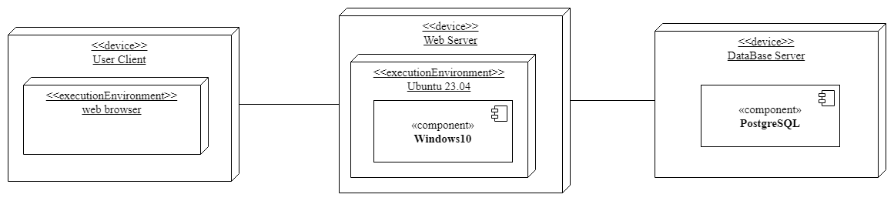

* 圖 7-1‑1 佈署圖

## 套件圖(Package diagram)

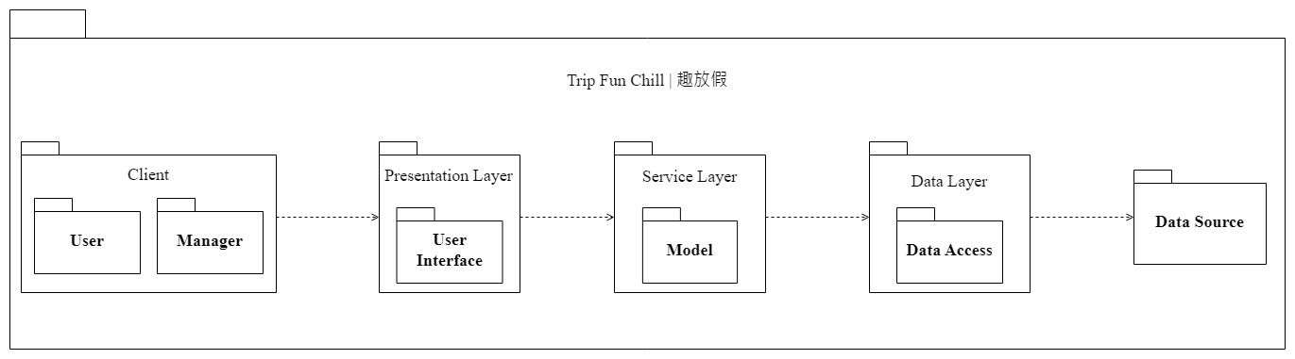

* 圖 7-2‑1 套件圖

## 元件圖(Component diagram)

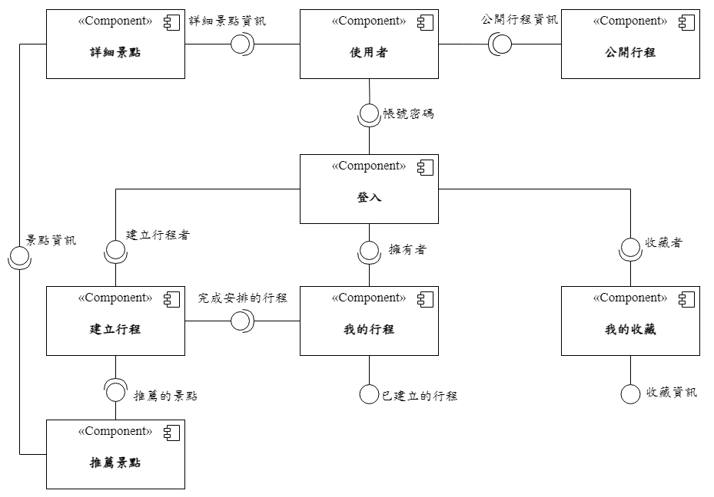

* 圖 7-3‑1 元件圖

## 狀態機(State machine)

使用者登入

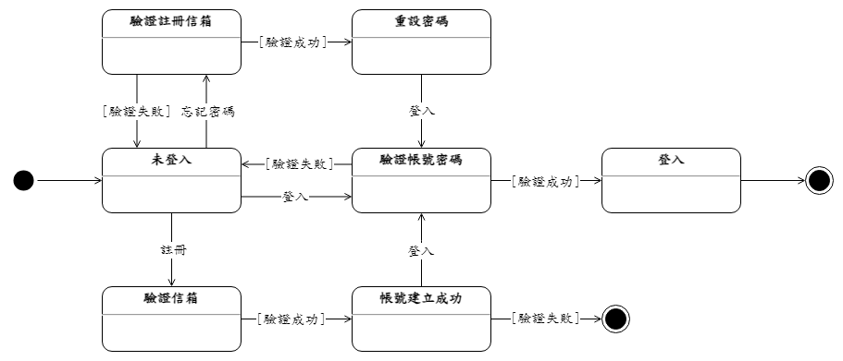

* 圖 7-4‑1 使用者登入狀態機圖

詳細景點

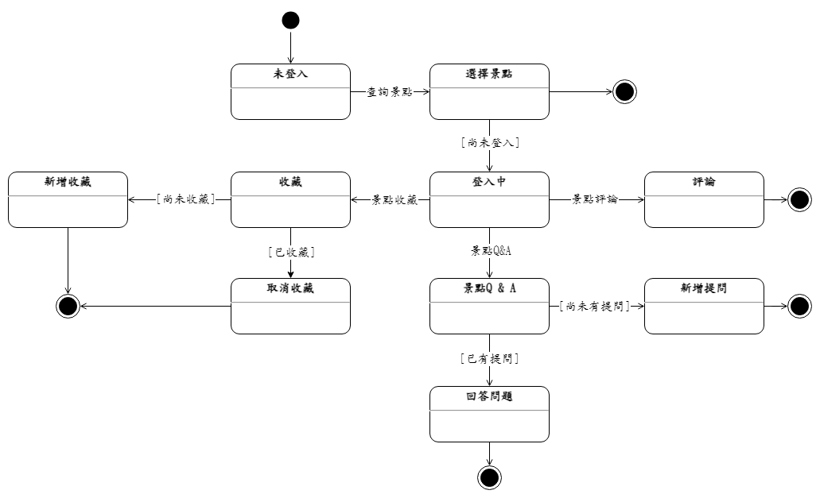

* 圖 7-4‑2 詳細景點狀態機圖

公開行程

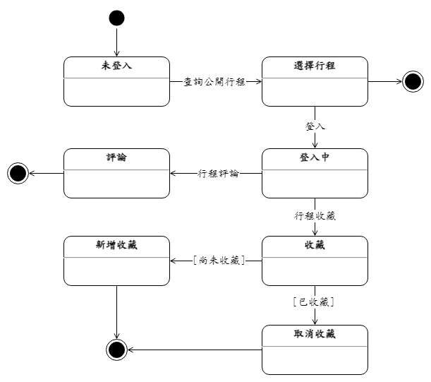

* 圖 7-4‑3 公開行程狀態機圖

建立行程

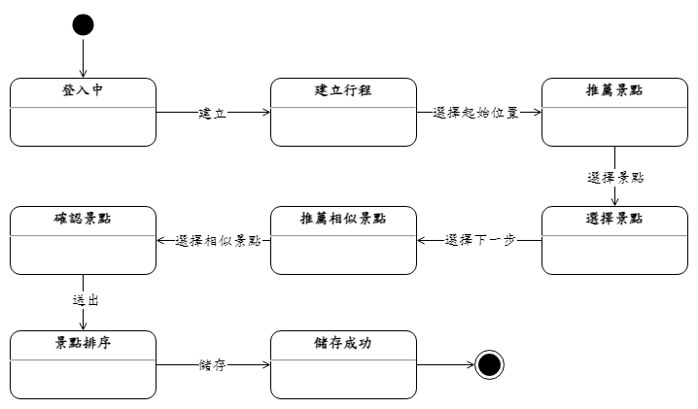

* 圖 7-4‑4 建立行程狀態機圖

我的行程

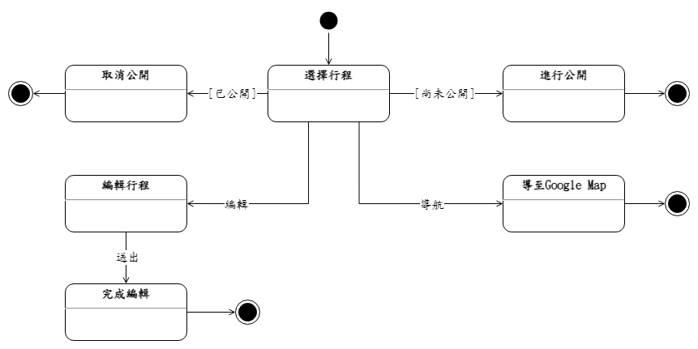

* 圖 7-4‑5 我的行程狀態機圖

我的收藏

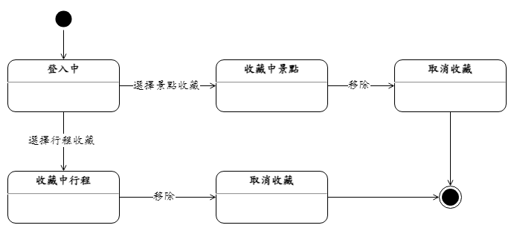

* 圖 7-4‑6 我的收藏狀態機圖

管理者登入

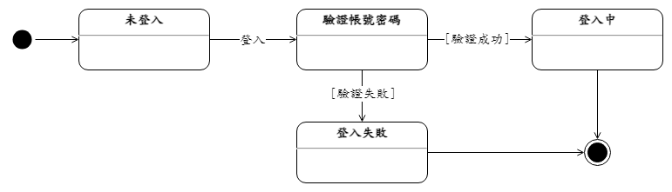

* 圖 7-4‑7 管理者登入狀態機圖

管理帳號

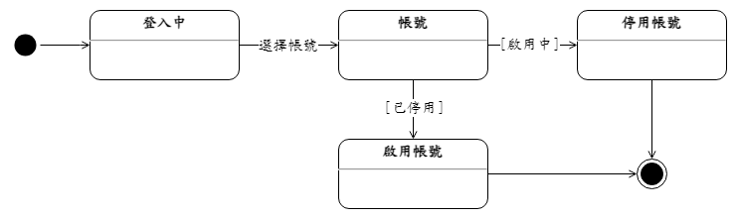

* 圖 7-4‑8 管理帳號狀態機圖

管理景點

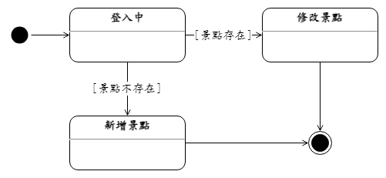

* 圖 7-4‑9 管理景點狀態機圖

# 資料庫設計

## 資料庫關聯表

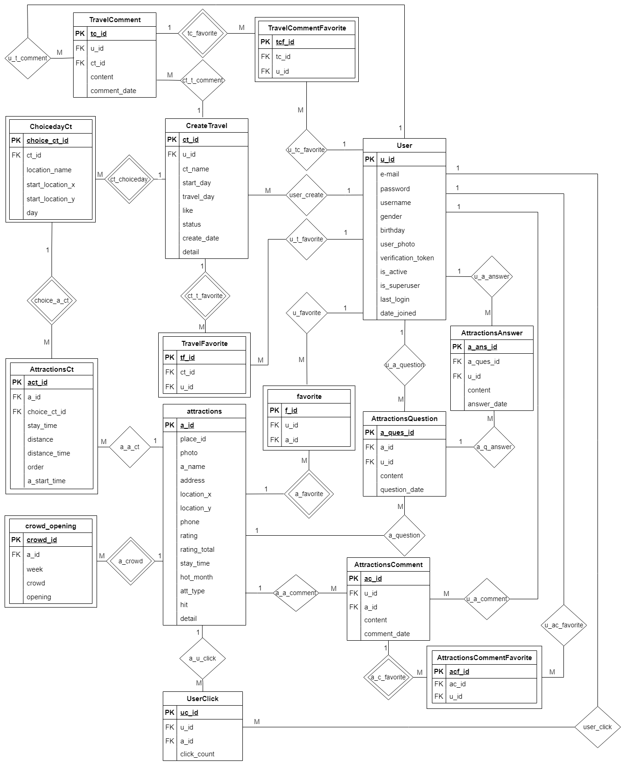

* 圖 8-1‑1 資料庫關聯圖

## 表格及其Meta data

* 表 8-2‑1 User資料表

|  |  |  |  |  |
| --- | --- | --- | --- | --- |
| 英文名稱 | | User | | |
| 中文名稱 | | 使用者 | | |
| 主鍵 | 欄位名稱 | 資型型態 | 意義 | 外鍵 |
| V | u_id | Integer | 使用者編號 |  |
|  | email | Varchar(255) | 使用者帳號 |  |
|  | password | Varchar(255) | 使用者密碼 |  |
|  | username | Varchar(255) | 使用者名稱 |  |
|  | gender | Text | 使用者性別 |  |
|  | birthday | Char(10) | 使用者生日 |  |
|  | user_photo | Text | 使用者頭貼 |  |
|  | user_favorite_tag | Integer[] | 使用者喜愛景點標籤 |  |
|  | edit_tag_status | Boolean | 標籤是否被編輯過 |  |
|  | verification_token | Text | 驗證使用者註冊信箱 |  |
|  | is_active | Boolean | 目前帳號是否被啟用 |  |
|  | is_superuser | Boolean | 是否為管理者帳號 |  |
|  | last_login | DateTime | 最近登入時間 |  |
|  | date_joined | DateTime | 帳號建立時間 |  |

* 表 8-2‑2 UserClick資料表

|  |  |  |  |  |
| --- | --- | --- | --- | --- |
| 英文名稱 | | UserClick | | |
| 中文名稱 | | 使用者點擊景點 | | |
| 主鍵 | 欄位名稱 | 資型型態 | 意義 | 外鍵 |
| V | uc_id | Integer | 使用者點擊景點編號 |  |
|  | u_id | Integer | 點擊景點的使用者編號 | V |
|  | a_id | Integer | 被點擊的景點編號 | V |
|  | click_count | Integer | 被點擊的次數 |  |

* 表 8-2‑3 Attractions資料表

|  |  |  |  |  |
| --- | --- | --- | --- | --- |
| 英文名稱 | | Attractions | | |
| 中文名稱 | | 景點 | | |
| 主鍵 | 欄位名稱 | 資型型態 | 意義 | 外鍵 |
| V | a_id | Integer | 景點編號 |  |
|  | place_id | Text | Google Map的景點編號 |  |
|  | photo | Text | 景點照片 |  |
|  | a_name | Text | 景點名稱 |  |
|  | address | Text | 景點地址 |  |
|  | location_x | Float | 景點緯度 |  |
|  | location_y | Float | 景點經度 |  |
|  | phone | Text | 景點電話 |  |
|  | rating | Float | 景點總評分 |  |
|  | rating_total | Integer | 景點總評論人數 |  |
|  | stay_time | Integer | 景點建議停留時間 |  |
|  | hot_month | Integer[] | 景點熱門月份 |  |
|  | att_type | Integer[] | 景點標籤 |  |
|  | hit | Integer[] | 景點被點擊次數 |  |
|  | detail | Text | 景點簡介 |  |

* 表 8-2‑4 Crowd_Opening資料表

|  |  |  |  |  |
| --- | --- | --- | --- | --- |
| 英文名稱 | | Crowd_Opening | | |
| 中文名稱 | | 景點人潮與營業時間 | | |
| 主鍵 | 欄位名稱 | 資型型態 | 意義 | 外鍵 |
| V | crowd_id | Integer | 人潮與營業時間編號 |  |
|  | a_id | Integer | 景點編號 | V |
|  | week | Integer | 每週的第幾天 |  |
|  | crowd | Integer[] | 人潮流量資訊 |  |
|  | opening | Text[] | 營業時間 |  |

* 表 8-2‑5 Create_Travel資料表

|  |  |  |  |  |
| --- | --- | --- | --- | --- |
| 英文名稱 | | Create_Travel | | |
| 中文名稱 | | 建立行程 | | |
| 主鍵 | 欄位名稱 | 資型型態 | 意義 | 外鍵 |
| V | ct_id | Integer | 行程編號 |  |
|  | u_id | Integer | 建立行程的使用者編號 | V |
|  | ct_name | Text | 行程名稱 |  |
|  | start_day | Text | 開始日期 |  |
|  | travel_day | Integer | 旅遊天數 |  |
|  | like | Integer | 被點擊次數(不含自己) |  |
|  | status | Boolean | 是否公開狀態 |  |
|  | create_date | Date | 建立時間 |  |
|  | detail | Text | 行程簡介 |  |

* 表 8-2‑6 ChoiceDay_Ct資料表

|  |  |  |  |  |
| --- | --- | --- | --- | --- |
| 英文名稱 | | ChoiceDay_Ct | | |
| 中文名稱 | | 建立行程天數 | | |
| 主鍵 | 欄位名稱 | 資型型態 | 意義 | 外鍵 |
| V | choice_ct_id | Integer | 行程天數編號 |  |
|  | ct_id | Integer | 行程編號 | V |
|  | location_name | Text | 起始位置的名稱或地址 |  |
|  | start_location_x | Float | 起始位置的緯度 |  |
|  | start_location_y | Float | 起始位置的經度 |  |
|  | day | Integer | 行程中的第幾天 |  |

* 表 8-2‑7 Attractions_Ct資料表

|  |  |  |  |  |
| --- | --- | --- | --- | --- |
| 英文名稱 | | Attractions_Ct | | |
| 中文名稱 | | 建立行程天數景點 | | |
| 主鍵 | 欄位名稱 | 資型型態 | 意義 | 外鍵 |
| V | act_id | Integer | 行程中某天景點的編號 |  |
|  | a_id | Integer | 被選擇的景點編號 | V |
|  | choice_ct_id | Integer | 行程天數編號 | V |
|  | stay_time | Integer | 景點建議停留時間 |  |
|  | distance | Float | 行程景點中與前一個景點之間的開車距離 |  |
|  | distance_time | Integer | 行程景點中與前一個景點之間開車時間 |  |
|  | order | Integer | 為行程中的第幾個景點 |  |
|  | a_start_time | Integer | 此景點的開始時間 |  |

* 表 8-2‑8 AttractionsQuestion資料表

|  |  |  |  |  |
| --- | --- | --- | --- | --- |
| 英文名稱 | | AttractionsQuestion | | |
| 中文名稱 | | 景點提問 | | |
| 主鍵 | 欄位名稱 | 資型型態 | 意義 | 外鍵 |
| V | a_ques_id | Integer | 景點提問編號 |  |
|  | a_id | Integer | 被提問的景點編號 | V |
|  | u_id | Integer | 提問的使用者編號 | V |
|  | content | Text | 提問內容 |  |
|  | question_date | DateTime | 提問時間 |  |

* 表 8-2‑9 AttractionsAnswer資料表

|  |  |  |  |  |
| --- | --- | --- | --- | --- |
| 英文名稱 | | AttractionsAnswer | | |
| 中文名稱 | | 景點回答問題 | | |
| 主鍵 | 欄位名稱 | 資型型態 | 意義 | 外鍵 |
| V | a_ans_id | Integer | 景點回答問題編號 |  |
|  | a_ques_id | Integer | 景點提問編號 | V |
|  | u_id | Integer | 回答問題的使用者編號 | V |
|  | content | Text | 回答內容 |  |
|  | answer_date | DateTime | 回答時間 |  |

* 表 8-2‑10 AttractionsComment資料表

|  |  |  |  |  |
| --- | --- | --- | --- | --- |
| 英文名稱 | | AttractionsComment | | |
| 中文名稱 | | 景點評論 | | |
| 主鍵 | 欄位名稱 | 資型型態 | 意義 | 外鍵 |
| V | ac_id | Integer | 景點評論編號 |  |
|  | u_id | Integer | 評論的用者編號 | V |
|  | a_id | Integer | 被評論的景點編號 | V |
|  | content | Text | 評論內容 |  |
|  | comment_date | DateTime | 評論時間 |  |

* 表 8-2‑11 AttractionsCommentFavorite資料表

|  |  |  |  |  |
| --- | --- | --- | --- | --- |
| 英文名稱 | | AttractionsCommentFavorite | | |
| 中文名稱 | | 景點評論按讚 | | |
| 主鍵 | 欄位名稱 | 資型型態 | 意義 | 外鍵 |
| V | acf_id | Integer | 景點評論按讚編號 |  |
|  | ac_id | Integer | 被按讚的景點評論編號 | V |
|  | u_id | Integer | 按讚的使用者編號 | V |

* 表 8-2‑12 TravelComment資料表

|  |  |  |  |  |
| --- | --- | --- | --- | --- |
| 英文名稱 | | TravelComment | | |
| 中文名稱 | | 行程評論 | | |
| 主鍵 | 欄位名稱 | 資型型態 | 意義 | 外鍵 |
| V | tc_id | Integer | 行程評論編號 |  |
|  | u_id | Integer | 評論的使用者編號 | V |
|  | ct_id | Integer | 被評論的行程編號 | V |
|  | content | Text | 評論內容 |  |
|  | comment_date | DateTime | 評論時間 |  |

* 表 8-2‑13 TravelCommentFavorite資料表

|  |  |  |  |  |
| --- | --- | --- | --- | --- |
| 英文名稱 | | TravelCommentFavorite | | |
| 中文名稱 | | 行程評論按讚 | | |
| 主鍵 | 欄位名稱 | 資型型態 | 意義 | 外鍵 |
| V | tcf_id | Integer | 行程評論按讚編號 |  |
|  | tc_id | Integer | 被按讚的行程評論編號 | V |
|  | u_id | Integer | 按讚的使用者編號 | V |

* 表 8-2‑14 Favorite資料表

|  |  |  |  |  |
| --- | --- | --- | --- | --- |
| 英文名稱 | | Favorite | | |
| 中文名稱 | | 最愛景點 | | |
| 主鍵 | 欄位名稱 | 資型型態 | 意義 | 外鍵 |
| V | f_id | Integer | 最愛景點編號 |  |
|  | u_id | Integer | 收藏景點的使用者編號 | V |
|  | a_id | Integer | 被收藏的景點編號 | V |

* 表 8-2‑15 TravelFavorite資料表

|  |  |  |  |  |
| --- | --- | --- | --- | --- |
| 英文名稱 | | TravelFavorite | | |
| 中文名稱 | | 最愛行程 | | |
| 主鍵 | 欄位名稱 | 資型型態 | 意義 | 外鍵 |
| V | tf_id | Integer | 最愛行程編號 |  |
|  | ct_id | Integer | 被收藏的行程編號 | V |
|  | u_id | Integer | 收藏行程的使用者編號 | V |

# 程式

## 元件清單及其規格描述

* 表 9-1‑1 後端元件清單及其規格描述

|  |  |  |
| --- | --- | --- |
| 編號 | 檔案名稱 | 功能說明 |
| 1 | viewsConst.py | API key、景點標籤相關變數設定 |
| 2 | index.py | 首頁 |
| 3 | login.py | 登入功能 |
| 4 | register.py | 註冊功能 |
| 5 | forget_pwd.py | 忘記密碼功能 |
| 6 | send_mail.py | 電子郵件寄信功能 |
| 7 | user_edit.py | 使用者編輯資料功能 |
| 8 | attraction_details.py | 詳細景點查詢功能 |
| 9 | search.py | 景點搜尋功能 |
| 10 | create_index.py | 建立行程功能 |
| 11 | create.py | 編輯行程功能 |
| 12 | get_attractions.py | 建立行程搜尋景點功能 |
| 13 | recommend.py | 推薦景點功能 |
| 14 | recommend_near.py | 推薦相似景點功能 |
| 15 | order_check_attractions.py | 標準化排名景點功能 |
| 16 | final_order.py | 最後景點排序功能 |
| 17 | check_distance.py | 檢查景點距離功能 |
| 18 | check_opening.py | 檢查景點營業時間功能 |
| 19 | weather.py | 抓取天氣資訊功能 |
| 20 | findpicture.py | 查詢資料夾下圖片檔案功能 |
| 21 | history.py | 我的行程功能 |
| 22 | question.py | 景點提問功能 |
| 23 | comment.py | 景點、行程評論功能 |
| 24 | favorite.py | 景點、行程收藏功能 |
| 25 | share.py | 公開行程功能 |
| 26 | travel_detail.py | 行程詳細資料功能 |

* 表 9-1‑2 網頁元件清單及其規格描述

|  |  |  |
| --- | --- | --- |
| 編號 | 檔案名稱 | 功能說明 |
| 1 | base.html | 所有頁面的toolbar與基本設定 |
| 2 | index.html | 首頁 |
| 3 | login.html | 登入頁面 |
| 4 | register.html | 註冊頁面 |
| 5 | register_msg.html | 註冊頁驗證成功或失敗頁面 |
| 6 | forget_passwd.html | 忘記密碼頁面 |
| 7 | reset_passwd.html | 重設密碼頁面 |
| 8 | edit.html | 個人資訊頁面 |
| 9 | attraction_details.html | 所有景點資料頁面 |
| 10 | attraction_details_detail.html | 景點詳細資料頁面 |
| 11 | attraction_details_search.html | 搜尋後的景點資料頁面 |
| 12 | attractions_info.html | 景點資訊彈跳視窗頁面 |
| 13 | create_index.html | 建立行程輸入天數、名稱頁面 |
| 14 | create.html | 編輯行程頁面 |
| 15 | create_search.html | 建立行程搜尋景點頁面 |
| 16 | create_recommend.html | 建立行程推薦景點頁面 |
| 17 | create_similar_recommend.html | 建立行程推薦相似景點頁面 |
| 18 | create_order_attractions.html | 建立行程排序景點頁面 |
| 19 | create_bottom.html | 建立行程中暫存的景點資料頁面 |
| 20 | favorite.html | 我的收藏頁面 |
| 21 | history.html | 歷史行程頁面 |
| 22 | share.html | 公開行程頁面 |
| 23 | travel_detail.html | 行程詳細資料頁面 |

## 其他附屬之各種元件

|  |  |  |
| --- | --- | --- |
| 套件名稱 | 版本 | 功能說明 |
| populartimes | github套件 | 抓取景點人潮資訊 |
| jquery | ^3.7.0 | 開源的JS函式庫 |
| bootstrap | ^5.3.0 | 開源的HTML相關套件 |

# 測試模型

## 測試計畫：說明採用之測試方法及其進行方式。

以訪客、使用者、管理者身分測試功能是否能正常運作，主要測試如下：

* 訪客
* 表 10-1‑1 訪客項目測試表

|  |  |
| --- | --- |
| 項目 | 測試目的 |
| 註冊 | 確認訪客能夠註冊帳號 |
| 登入 | 確認能夠正常登入 |
| 忘記密碼 | 確認訪客能在電子信箱收到驗證碼後修改密碼 |
| 查看已公開行程 | 確認訪客能夠查看其他使用者公開的行程 |
| 查看景點 | 確認訪客能夠查看、篩選、搜尋景點 |

* 使用者
* 表 10-1‑2 使用者項目測試表

|  |  |
| --- | --- |
| 項目 | 測試目的 |
| 登出 | 確認訪客能夠註冊帳號 |
| 查看個人資料 | 確認使用者能夠查看自己的資訊 |
| 編輯個人資料 | 確認使用者能夠編輯自己的資訊及個人喜好標籤 |
| 查看景點 | 確認使用者能夠查看、篩選、搜尋、收藏景點 |
| 景點發問與回答 | 確認使用者能夠提出問題、以及回答問題 |
| 景點評論 | 確認使用者能夠評論景點 |
| 建立行程 | 確認使用者能夠建立行程 |
| 編輯行程 | 確認使用者能夠在建立行程頁面中選擇推薦景點、相似景點、收藏景點、搜尋景點，並將選擇的景點進行行程排序 |
| 排序景點 | 確認使用者送出選擇景點後，顯示排序後的景點 |
| 儲存行程 | 確認使用者儲存行程後，重新整理仍然保留資料 |
| 查看我的行程 | 確認使用者能夠查看已建立的行程，並能進行刪除與公開功能 |
| 查看公開行程 | 確認使用者能夠查看及收藏其他使用者公開的行程 |
| 公開行程評論 | 確認使用者能夠對公開行程進行評論 |
| 使用者收藏 | 確認使用者能夠查看已收藏的行程與景點 |

* 管理者
* 表 10-1‑3 管理者項目測試表

|  |  |
| --- | --- |
| 項目 | 測試目的 |
| 管理者登入 | 確認管理者介面可以登入 |
| 使用者列表 | 確認管理者可以管理每一個使用者 |
| 管理景點 | 確認管理者可以增、刪、改、查景點 |

## 測試個案與測試結果資料

* 表 10-2‑1 註冊測試

|  |  |
| --- | --- |
| 功能名稱 | 註冊 |
| 測試目的 | 確認訪客能夠註冊帳號 |
| 測試流程 | 進入首頁後，點擊登入，點擊註冊選項進行註冊 |
| 預期成果 | 成功註冊帳號 |
| 測試結果 | 正常 |

* 表 10-2‑2 登入測試

|  |  |
| --- | --- |
| 功能名稱 | 登入 |
| 測試目的 | 確認能夠正常登入 |
| 測試流程 | 進入首頁後，點擊登入，進行登入 |
| 預期成果 | 成功登入 |
| 測試結果 | 正常 |

* 表 10-2‑3 忘記密碼測試

|  |  |
| --- | --- |
| 功能名稱 | 忘記密碼 |
| 測試目的 | 確認訪客能在電子信箱收到驗證碼後修改密碼 |
| 測試流程 | 進入首頁後，點擊登入，點擊忘記密碼後進行驗證 |
| 預期成果 | 成功修改密碼 |
| 測試結果 | 正常 |

* 表 10-2‑4 查看已公開行程測試

|  |  |
| --- | --- |
| 功能名稱 | 查看已公開行程 |
| 測試目的 | 確認訪客能夠查看其他使用者公開的行程 |
| 測試流程 | 檢查已公開行程是否有出現對應的資料 |
| 預期成果 | 顯示對應的公開行程資料 |
| 測試結果 | 正常 |

* 表 10-2‑5 查看景點測試

|  |  |
| --- | --- |
| 功能名稱 | 查看景點 |
| 測試目的 | 確認訪客能夠查看、篩選、搜尋景點 |
| 測試流程 | 檢查詳細景點是否有出現對應的資料 |
| 預期成果 | 顯示對應的景點資料 |
| 測試結果 | 正常 |

* 表 10-2‑6 登出測試

|  |  |
| --- | --- |
| 功能名稱 | 登出 |
| 測試目的 | 確認使用者能夠登出 |
| 測試流程 | 確認登出 |
| 預期成果 | 變成訪客 |
| 測試結果 | 正常 |

* 表 10-2‑7 查看個人資料測試

|  |  |
| --- | --- |
| 功能名稱 | 查看個人資料 |
| 測試目的 | 確認使用者能夠查看自己的資訊 |
| 測試流程 | 檢查個人資料頁面是否有出現對應的資料 |
| 預期成果 | 顯示對應的個人資料 |
| 測試結果 | 正常 |

* 表 10-2‑8 編輯個人資料測試

|  |  |
| --- | --- |
| 功能名稱 | 編輯個人資料 |
| 測試目的 | 確認使用者能夠編輯自己的資訊及個人喜好標籤 |
| 測試流程 | 檢查個人資料頁面中的喜好標籤是否有反應 |
| 預期成果 | 顯示最後選擇的結果 |
| 測試結果 | 正常 |

* 表 10-2‑9 查看景點測試

|  |  |
| --- | --- |
| 功能名稱 | 查看景點 |
| 測試目的 | 確認使用者能夠查看、篩選、搜尋、收藏景點 |
| 測試流程 | 檢查詳細景點是否有出現對應的資料，並且能夠收藏景點 |
| 預期成果 | 顯示對應的公開行程資料，並能夠在收藏景點頁面中看見被收藏的景點 |
| 測試結果 | 正常 |

* 表 10-2‑10 景點發問與回答測試

|  |  |
| --- | --- |
| 功能名稱 | 景點發問與回答 |
| 測試目的 | 確認使用者能夠提出問題、以及回答問題 |
| 測試流程 | 針對景點頁面中的其中一個景點進行提問與回答功能 |
| 預期成果 | 可以即時看見提問或回答內容，且重新整理後仍有資料 |
| 測試結果 | 正常 |

* 表 10-2‑11 景點評論測試

|  |  |
| --- | --- |
| 功能名稱 | 景點評論 |
| 測試目的 | 確認使用者能夠評論景點 |
| 測試流程 | 針對景點頁面中的其中一個景點進行評論功能 |
| 預期成果 | 可以即時看見評論內容，且重新整理後仍有資料 |
| 測試結果 | 正常 |

* 表 10-2‑12 建立行程測試

|  |  |
| --- | --- |
| 功能名稱 | 建立行程 |
| 測試目的 | 確認使用者能夠建立行程 |
| 測試流程 | 進入建立行程頁面，輸入資料 |
| 預期成果 | 可以在我的行程中看見新的行程 |
| 測試結果 | 正常 |

* 表 10-2‑13 編輯行程測試

|  |  |
| --- | --- |
| 功能名稱 | 編輯行程 |
| 測試目的 | 確認使用者能夠在建立行程頁面中選擇推薦景點、相似景點、收藏景點、搜尋景點，並將選擇的景點進行行程排序 |
| 測試流程 | 點擊推薦景點、收藏景點、以及搜尋景點後，點擊送出顯示目前選的景點與推薦相似景點 |
| 預期成果 | 顯示對應的資料，並且點擊景點能夠呈現css效果 |
| 測試結果 | 正常 |

* 表 10-2‑14 排序景點測試

|  |  |
| --- | --- |
| 功能名稱 | 排序景點 |
| 測試目的 | 確認使用者送出選擇景點後，顯示排序後的景點 |
| 測試流程 | 將選擇好的景點送出 |
| 預期成果 | 顯示將景點排序後的結果 |
| 測試結果 | 正常 |

* 表 10-2‑15 儲存行程測試

|  |  |
| --- | --- |
| 功能名稱 | 儲存行程 |
| 測試目的 | 確認使用者儲存行程後，重新整理仍然保留資料 |
| 測試流程 | 點擊儲存行程的按鈕 |
| 預期成果 | 重新整理後資料仍存在 |
| 測試結果 | 正常 |

* 表 10-2‑16 查看我的行程測試

|  |  |
| --- | --- |
| 功能名稱 | 查看我的行程 |
| 測試目的 | 確認使用者能夠查看已建立的行程，並能進行刪除與公開功能 |
| 測試流程 | 點擊我的行程 |
| 預期成果 | 顯示使用者建立過的行程資料 |
| 測試結果 | 正常 |

* 表 10-2‑17 查看公開行程測試

|  |  |
| --- | --- |
| 功能名稱 | 查看公開行程 |
| 測試目的 | 確認使用者能夠查看及收藏其他使用者公開的行程 |
| 測試流程 | 點擊分享空間 |
| 預期成果 | 顯示所有使用者有公開過的行程資料 |
| 測試結果 | 正常 |

* 表 10-2‑18 公開行程評論測試

|  |  |
| --- | --- |
| 功能名稱 | 公開行程評論 |
| 測試目的 | 確認使用者能夠對公開行程進行評論 |
| 測試流程 | 點擊分享空間，並選擇一個以公開的行程，發送評論 |
| 預期成果 | 可以即時看見提問內容，且重新整理後仍有資料 |
| 測試結果 | 正常 |

* 表 10-2‑19 使用者收藏測試

|  |  |
| --- | --- |
| 功能名稱 | 使用者收藏 |
| 測試目的 | 確認使用者能夠查看已收藏的行程與景點 |
| 測試流程 | 點擊我的收藏 |
| 預期成果 | 顯示使用者的收藏景點與行程 |
| 測試結果 | 正常 |

* 表 10-2‑20 管理者登入測試

|  |  |
| --- | --- |
| 功能名稱 | 管理者登入 |
| 測試目的 | 確認管理者介面可以登入 |
| 測試流程 | 進入管理者登入頁面進行登入 |
| 預期成果 | 能夠登入成功，並顯示資料 |
| 測試結果 | 正常 |

* 表 10-2‑21 使用者列表測試

|  |  |
| --- | --- |
| 功能名稱 | 使用者列表 |
| 測試目的 | 確認管理者可以管理每一個使用者 |
| 測試流程 | 點擊使用者列表，查看所有使用者的資訊，並可以停用/啟用使用者 |
| 預期成果 | 可以顯示使用者的資料並成功停用/啟用使用者 |
| 測試結果 | 正常 |

* 表 10-2‑22 管理景點測試

|  |  |
| --- | --- |
| 功能名稱 | 管理景點 |
| 測試目的 | 確認管理者可以增、刪、改、查景點 |
| 測試流程 | 點擊景點列表，可以實作增、刪、改、查的功能 |
| 預期成果 | 景點資料能夠被增、刪、改、查 |
| 測試結果 | 正常 |

# 操作手冊

介紹系統之元件及其安裝及系統管理。

# 使用手冊

介紹各畫面、操作之移轉，以類似State Transition Diagram之表示之。

# 感想

說明感想與建議。

# 參考資料

1. Souffriau, W., Vansteenwegen, P., Vanden Berghe, G., & Van Oudheusden, D. （2013）. The multiconstraint team orienteering problem with multiple time windows. *Transportation Science, 47*（1）, 5. 3.
2. Hyde, K. F., & Lawson, R. （2003）. The nature of independent travel. *Journal of travel research, 42*（1）, 1. 3.
3. Deshpande, M., & Karypis, G. （2004）. Item-based top-n recommendation algorithms. *ACM Transactions on Information Systems （TOIS）, 22*（1）, 14. 77.
4. Wendt, C., Werner, D., Adam, M., & Benlian, A. （2022）. Influencing crowding at locations with decision support systems: The role of information timeliness and location recommendations. *Decision Support Systems, 160*, 113817.
5. Kotiloglu, S., Lappas, T., Pelechrinis, K., & Repoussis, P. P. （2017）. Personalized multi-period tour recommendations. *Tourism Management, 62*, 7. 8.

# 附錄

|  |  |
| --- | --- |
| **評審建議事項** | **修正情形** |
| 1. 即時人流無法取得，對於推薦合適景點的需求似乎無法滿足 2. 目前規劃的使用者流程不夠聰明，一點都沒有感覺旅遊的趣味 3. 可以通盤檢討可以用來作為推薦條件有哪些 4. 前端進度較慢，請加油 |  |
| 1. 景點推薦真的太難 2. 演算法有了覺得可以應用在更有價值的地方 3. 可以縮小場域例如台北市,先完成驗證在開啟其他地區使用 4. 4.務必認真思考是否參加比賽替校爭光 |  |
| 1. 旅程規劃為多元決策，僅用人潮為依據，容易規劃出不適當時間參觀的旅程，如安排下午去看日出景點。 2. 建議可切主題性的行程規劃，避免題目過於發散。 3. 宜加強介面設計。 |  |